Від 22-го
лютого
2018 року.
№12
Шкільні

Газета учнів та вчителів Чутівської ЗОШ І-ІІІ ст.
вісті
__________________________________________________________________________________________________________________________________________________
Коли хоробрість веде, щастя її супроводжує.
Марко Тулій ЦИЦЕРОН

Читайте в номері

- Стрітення Господнє
- День Героїв Небесної сотні
- Тиждень Історії
- Зустріч випускників


Це свято входить своєї датою в християнський календар, як один з найзначніших пам’ятних днів, які відзначаються усім християнським співтовариством протягом майже двох тисячоліть і стоїть в одному ряду з такими важливими подіями, як Різдво Христове, Хрещення Господнє, Великдень і т. д. Подія, яка відзначається 15-го лютого, на 40-ий день після того, як Христос був народжений в наш світ Дівою Марією більше двох тисячоліть тому, нерозривно пов’язана з непорушними традиціями іудейського народу і знаходиться в частині закону, який передав їм Сам Бог.
Священний обряд, що чиниться батьками немовляти, який став первістком чоловічої статі в кожній юдейській родині, котра шанує закон Божий, наказує його принесення до Святилища для вірного представлення перед Господом. Це відбувається також і в пам’ять про позбавлення від поразки Ізраїльських первістків в ніч виходу євреїв з Єгипту, а також переслідує своєю метою закінчення обряду остаточного очищення матері малюка.
При вчиненні даного обряду передбачається принесення матір’ю немовляти жертовного однорічного ягня, або двох молодих голубів. Більш докладно, це описується у Святому Писанні - Біблії, в третій Книзі Мойсеєвій, Левіт глава 12.
За Писанням Діва Марія принесла до Єрусалимського храму двох молодих голубів. В храмі в ті дні служив один святий старець, на ім’я Симеон. У свій час він так забажав бачити обіцяного Богом месію, Ізбавителя Ізраїльського, що Господь Духом Святим передбачив йому, що він не побачить своєї смерті, доки не побачить Христа Господнього. Симеон був дуже похилого віку, але тоді в той день по натхненню він прийшов у храм. Більш детально це подія описана в Євангелії від Луки у другій главі з 25-го вірша.
Вперше свято Стрітення Господнього в історичних документах згадується вже в IV столітті нашої ери. Це був день, який завершував цілий сорокаденний святковий цикл з дня Різдва Христового.
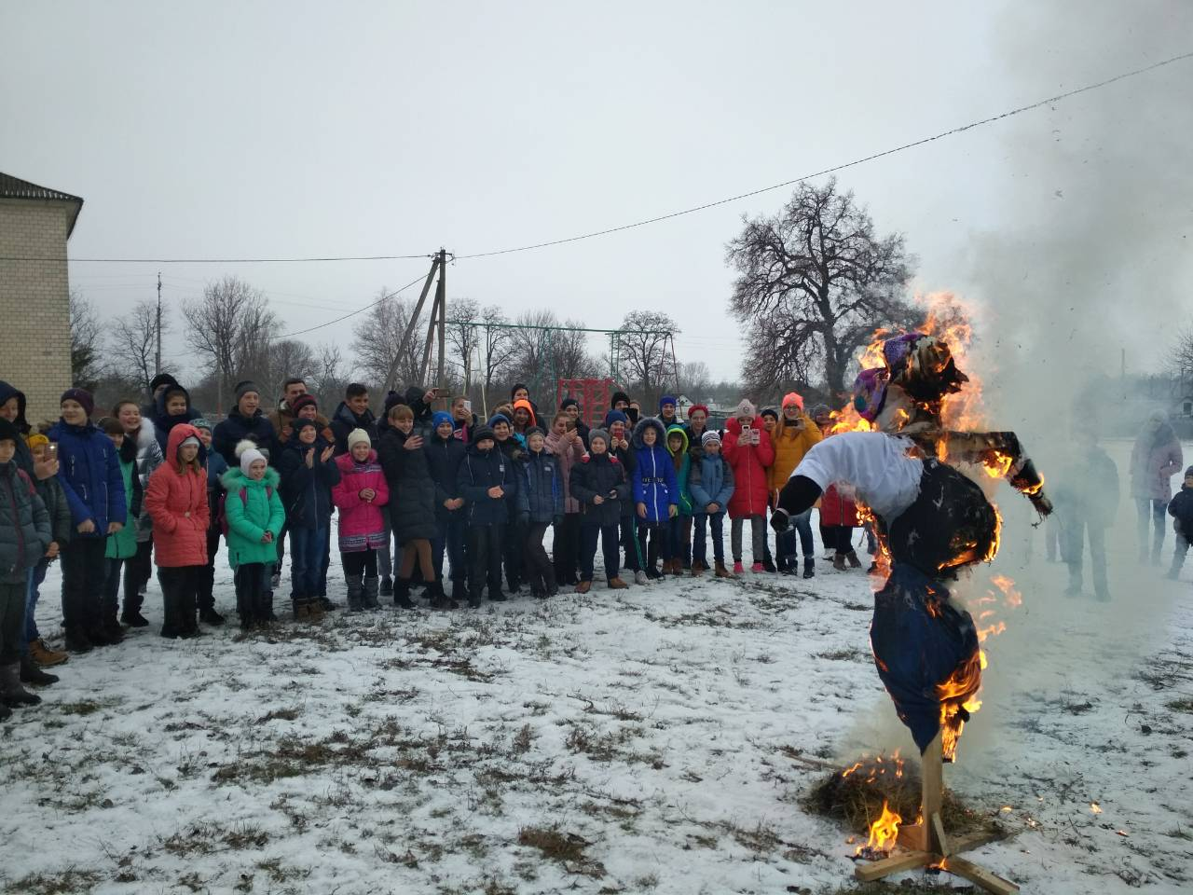
У християнські календарі він увійшов й тому, що подія, яка згадується в цей день є не тільки знаковою, але й одною з ключових моментів, які свідчать про високу місію, яку поклав Бог на Ісуса Христа. У цей День ми вітаємо всіх християн із цим Великим святом! Бажаємо всім Божих благословень, розради і підбадьорення!
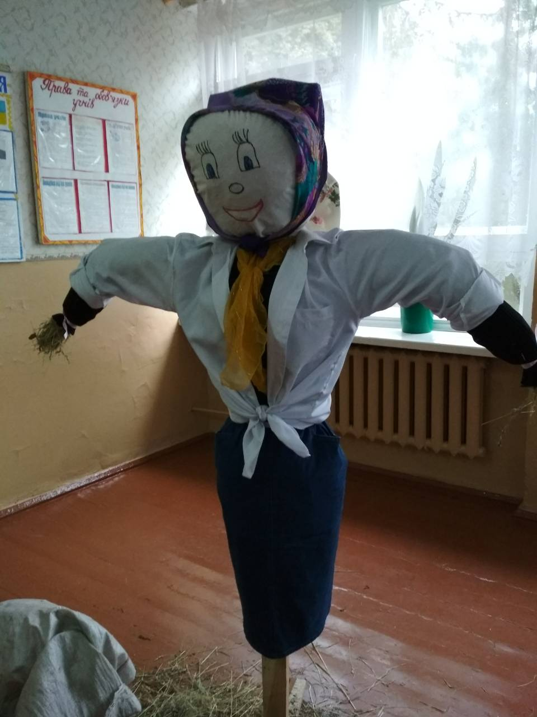
В Чутівській школі теж приєдналися до святкування цього свята а також Масляної та проведення зими і зустірі весни, на честь цього була проведена святкова ярмарка, всі учні школи долучилися до цього дійства, кожен клас створив у себе маленький гостинний магазинчик, в якому частували різноманітними смаколиками і куди так вічливо припрошували.
Також було проведено естафету «Веселі старти» в якій учні 5-11 класів показали всі свої вміння, спритність, силу, завзяття.
І, насамкінець святкування, було спалено опудало зими, за давніми традиціями, це було зроблено в данину весни, щоб зима вже відступила, і поступилася місцем теплій і ніжній весні.
Святкування було цікавим і учням і вчителям!

Людина, розумна людина, завжди сподівається на краще. Це природно, адже ми не станемо заперечувати, що найчастіше обставини, що нас оточують, просто змушують нас це робити. Надія супроводжує нас, напевно всюди, але що ми готові зробити для того, щоб вона не залишилася марною.
Далеко не кожній людині випадає така честь, щоб сприяти втіленню кращих сподівань.
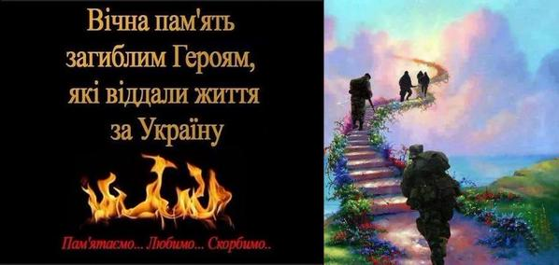
Адже погодьтеся: не важливо, пливемо ми за течією чи проти, але важливо - на краще або гірше, і важливо, що рухаємося, і рухаємося по милості Божій. 20-е лютого 2014-го року стало якоюсь переломною датою цієї надії на краще для всього українського народу. Відчуваючи глибокі і тривалі приниження та відвертий гніт з боку пострадянської корупційної, кримінально-комуно- кегебістсько-олігархічної химери, багатонаціональний український народ пробудився. Він встав перед тираном і не залишився у смертельної байдужості до майбутнього своїх дітей, до теперішнього своєї, до гідності та честі свого доброго імені.
Як можна назвати того, хто віддає найдорожче, що у нього є - життя, заради ближнього свого, заради кращого життя для ближнього свого? Таку людину називають героєм.
Такі люди не вмирають, а їх життя продовжується на Небесах. 11-го лютого 2015-го року, Указом Президента України № 69/2015 «Про вшанування подвигу учасників Революції гідності та увічнення пам’яті Героїв Небесної Сотні» в країні встановлено особливий пам’ятний день - «День Героїв Небесної Сотні», який відзначається тепер щорічно 20-го лютого.
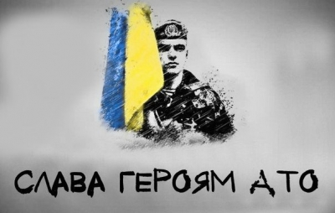

Наше спілкування між собою зрозумілою нам мовою в переважній більшості випадків має для нас величезне значення. Мова та її наріччя стають не просто засобом комунікації, але й відкривають для нас дуже широкі можливості.
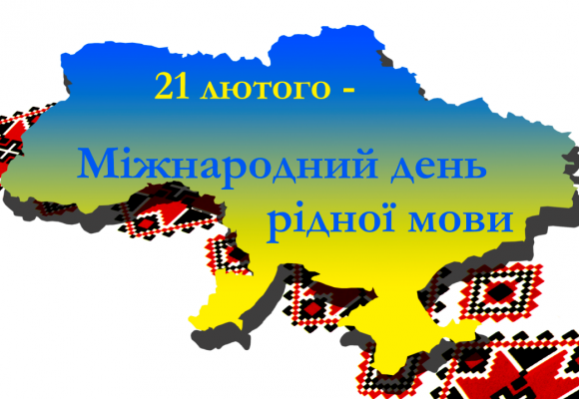
Людина так звикає до рідної мови, що вона стає невід’ємною частиною її власної особистості. Так створена людина, що рідною зазвичай стає найбільш близька до неї та її душі мова. Колись ми всі говорили однією мовою. Розуміли один одного і нам не був потрібен хороший фахівець - перекладач. Згідно з легендами поділ мов відбувся в регіоні, який був названий Вавилон.
Не заглиблюючись у причини цього явища скажемо, що зараз на нашій планеті за оцінками фахівців всесвітньої організації ЮНЕСКО налічується близько 6-ти тисяч мов, причому половина з них перебуває під прямою загрозою зникнення. Добре це чи погано - не можна сказати напевно, проте абсолютно точно можна стверджувати, що окрема, самостійна мова - це своєрідний носій цілком певних традицій та культурної спадщини, що в свою чергу вказує на конкретну цінність, яку вона може представляти хоча б з точки зору історичної аналітики. У 1999-му році, на 30-й сесії Генеральної конференції Організації Об’єднаних Націй з питань освіти, науки і культури, було прийнято рішення заснувати Міжнародний день рідної мови.
Датою щорічного свята вибрано 21-е лютого. Це всесвітнє свято було засноване з метою сприяння багатому культурному та мовному різноманіттю. Збереження багатомовності дає можливість зберегти не тільки унікальний погляд на нашу тисячолітню історію і культуру, але й виробити найбільш широкі підходи у сфері взаєморозуміння і людяності, які все ще продовжують зберігати в собі ряд проблем, вирішення яких видається складним завданням.
Зроблені кроки по збереженню і поширенню рідних мов на практиці показали, що це активно служить зміцненню солідарності і терпимості, розширенню взаєморозуміння і діалогу, що особливо цінно для нас і нашої власної, сучасної культури і традицій.

Над випуском працювали:
Журналісти: Вороб’єнко Ярослав, Туль Назар
Редактори: Пасько Руслана
Відповідальні: Роспопова Людмила, Маслак А.С.

